INFORME TÉCNICO Y DOCUMENTACIÓN DEL SISTEMA: MANTENEDOR DE INVENTARIO EMPAGOURMET
Estudiante: Enzo Jhossimar Ibarguen Torres
Institución: Instituto Profesional AIEP – Universidad Andrés Bello
Módulo: Desarrollo e Ingeniería de Software / Programación Segura
Especialidad: Documentación Técnica y Desarrollo de Mantenedor CRUD en 4 Capas
Estándar de Formato: Normas APA 7.ª Edición

ÍNDICE DE CONTENIDOS
- 1. INTRODUCCIÓN Y DESCRIPCIÓN DEL PROBLEMA
  - 1.1. Contexto Operativo de EmpaGourmet
  - 1.2. Diagnóstico de la Problemática y Oportunidad de Mejora
  - 1.3. Objetivos de la Solución Tecnológica
- 2. ESPECIFICACIÓN DE REQUERIMIENTOS BAJO LA NORMA ISO/IEC 27001
  - 2.1. Requerimientos Funcionales (RF) mediante Tríada de Requerimientos
    - 2.1.1. RF01 - Insertar Producto (Guardar)
    - 2.1.2. RF02 - Consultar Producto (Buscar / Listar)
    - 2.1.3. RF03 - Actualizar Producto
    - 2.1.4. RF04 - Eliminar Producto (Baja Lógica)
    - 2.1.5. RF05 - Generar Cierre Semanal y Orden de Producción
  - 2.2. Requerimientos No Funcionales (RNF) Alineados a Controles de Seguridad
    - 2.2.1. RNF01 - Autenticación y Control de Acceso (Control A.9.2)
    - 2.2.2. RNF02 - Trazabilidad y Log de Eventos (Control A.12.4)
    - 2.2.3. RNF03 - Arquitectura Segura y Desacoplada (Control A.14.1)
- 3. DIAGRAMAS Y ESPECIFICACIONES UML (IEEE 830)
  - 3.1. Diagrama de Casos de Uso UML del Sistema
  - 3.2. Especificaciones Detalladas de Casos de Uso (CU)
    - 3.2.1. Caso de Uso CU01 - Iniciar Sesión
    - 3.2.2. Caso de Uso CU02 - Insertar Producto
    - 3.2.3. Caso de Uso CU03 - Consultar / Listar Producto
    - 3.2.4. Caso de Uso CU04 - Actualizar Producto
    - 3.2.5. Caso de Uso CU05 - Eliminar Producto
    - 3.2.6. Caso de Uso CU06 - Realizar Cierre Semanal (Cálculo de Producción)
    - 3.2.7. Caso de Uso CU07 - Registrar Log en Auditoría
  - 3.3. Diagrama de Clases UML Completo de la Arquitectura
- 4. MODELO RELACIONAL DE BASE DE DATOS Y PROCESO DE NORMALIZACIÓN
  - 4.1. Proceso de Normalización
    - 4.1.1. Aplicación de la Primera Forma Normal (1FN)
    - 4.1.2. Aplicación de la Segunda Forma Normal (2FN)
    - 4.1.3. Aplicación de la Tercera Forma Normal (3FN)
  - 4.2. Script DDL de Base de Datos e Integridad Referencial
  - 4.3. Procedimientos Almacenados (Stored Procedures) para Operaciones CRUD
  - 4.4. Trigger Unificado de Auditoría y Trazabilidad (Blindaje Preventivo)
- 5. DISEÑO E IMPLEMENTACIÓN DE LA ARQUITECTURA EN 4 CAPAS
  - 5.1. Estructura de la Arquitectura de Software
    - 5.1.1. Capa de Entidades (DTO / Models)
    - 5.1.2. Capa de Acceso a Datos (DAL - Data Access Layer)
    - 5.1.3. Capa de Lógica de Negocio (BLL - Business Logic Layer)
    - 5.1.4. Capa de Presentación (UI - User Interface)
  - 5.2. Módulo de Reportes: Generación Automatizada de Consolidados en PDF
- 6. REFERENCIAS BIBLIOGRÁFICAS (NORMAS APA 7)

1. INTRODUCCIÓN Y DESCRIPCIÓN DEL PROBLEMA

1.1. Contexto Operativo de EmpaGourmet
La microempresa EmpaGourmet se dedica a la elaboración y comercialización de cajas de empanadas premium (Horneadas, Fritas y Línea Cóctel). Su operación se encuentra estandarizada en una jornada laboral estricta que comprende desde las 08:00 hasta las 18:00 horas. Para mantener la viabilidad comercial y responder eficientemente a la demanda logística, la empresa tiene establecida una meta de producción diaria presupuestada en 100 unidades y un objetivo acumulado de cierre semanal consolidado en 500 unidades.

1.2. Diagnóstico de la Problemática y Oportunidad de Mejora
Actualmente, EmpaGourmet carece de una plataforma centralizada y automatizada para el control de sus inventarios, el registro sistemático de las jornadas operativas y la trazabilidad inalterable de sus transacciones. Esta falta de control informático genera inconsistencias graves entre el inventario físico y los registros manuales, imprecisiones en el cálculo de stock remanente al final del turno e imposibilidad de auditar acciones críticas como la modificación de precios o eliminación de registros de productos. Lo anterior introduce riesgos operativos y de seguridad de la información significativos.

1.3. Objetivos de la Solución Tecnológica
Para mitigar las vulnerabilidades operativas y de seguridad detectadas, se plantea el desarrollo e implementación de un sistema de software enfocado en un mantenedor básico CRUD (Create, Read, Update, Delete) estructurado bajo un patrón de arquitectura en cuatro capas. La solución se integra nativamente con procedimientos almacenados y triggers en SQL Server, garantizando que el cálculo de la producción semanal se automatice y se cumplan estrictamente las directrices de seguridad de datos promulgadas por la norma ISO/IEC 27001 y las especificaciones del estándar IEEE 830.

2. ESPECIFICACIÓN DE REQUERIMIENTOS BAJO LA NORMA ISO/IEC 27001

2.1. Requerimientos Funcionales (RF) mediante Tríada de Requerimientos

2.1.1. RF01 - Insertar Producto (Guardar)
- Componentes: [Rol/Usuario] Administrador / Jefatura de Operaciones. [Necesidad/Acción] Registrar nuevos productos en el catálogo especificando nombre, unidad de medida, precio, categoría y stock disponible inicial.
- Criterio de Aceptación y Seguridad (ISO/IEC 27001 A.12.1.4 / A.14.2.8): El sistema debe validar mediante código C# en la capa BLL y a través de un trigger en la base de datos que los campos numéricos (precio y stock) sean strictly mayores a cero. Toda operación de persistencia debe realizarse mediante procedimientos almacenados parametrizados para anular ataques de Inyección SQL.

2.1.2. RF02 - Consultar Producto (Buscar / Listar)
- Componentes: [Rol/Usuario] Administrador / Jefatura de Operaciones. [Necesidad/Acción] Consultar los atributos de un producto específico mediante su identificador único (ID) o poblar la interfaz gráfica con el listado completo de los registros activos.
- Criterio de Aceptación y Seguridad (ISO/IEC 27001 A.9.4.1): La invocación del servicio requiere la autenticación obligatoria y exitosa del operador. La vista debe incluir una unión relacional para mostrar de forma legible la descripción de la categoría.

2.1.3. RF03 - Actualizar Producto
- Componentes: [Rol/Usuario] Administrador / Jefatura de Operaciones. [Necesidad/Acción] Modificar los atributos de un producto existente en tiempo real, tales como precio, unidad, observación o ajustes de stock.
- Criterio de Aceptación y Seguridad (ISO/IEC 27001 A.12.4.1): Toda actualización se ejecutará dentro de una transacción atómica controlada. El sistema inyectará automáticamente un log inalterable en la tabla de auditoría registrando el usuario ejecutor, fecha/hora exacta y el detalle técnico de la variación.

2.1.4. RF04 - Eliminar Producto (Baja Lógica)
- Componentes: [Rol/Usuario] Administrador. [Necesidad/Acción] Remover un producto del catálogo comercial activo.
- Criterio de Aceptación y Seguridad (ISO/IEC 27001 A.14.2.5): Queda estrictamente prohibido el borrado físico (DELETE) de registros para salvaguardar la integridad histórica. El sistema procesará una baja lógica modificando el atributo Estado = 0. El software debe verificar a nivel de negocio que el rol del usuario conectado corresponda exclusivamente al perfil Administrador, bloqueando la acción a cualquier otro rol.

2.1.5. RF05 - Generar Cierre Semanal y Orden de Producción
- Componentes: [Rol/Usuario] Jefatura de Operaciones / Administrador. [Necesidad/Acción] Evaluar el stock disponible remanente al término del ciclo operativo semanal y proyectar la fabricación requerida.
- Criterio de Aceptación y Seguridad (ISO/IEC 27001 A.12.1.1): El sistema aplicará de forma exacta el algoritmo matemático de producción sugerida: Producción = 500 - StockRemanente. Si el stock en bodega iguala o supera las 500 unidades, la orden se fijará automáticamente en 0. Al procesar el cierre, el sistema debe persistir el estado y permitir la exportación de un acta oficial de auditoría en formato PDF.

2.2. Requerimientos No Funcionales (RNF) Alineados a Controles de Seguridad

2.2.1. RNF01 - Autenticación y Control de Acceso (Control A.9.2)
El sistema denegará cualquier interacción con los módulos de inventario si el usuario no ha superado una pantalla de autenticación segura conectada a la base de datos relacional. El sistema cargará el rol asignado en memoria global para restringir dinámicamente los componentes visuales de la interfaz de usuario.

2.2.2. RNF02 - Trazabilidad y Log de Eventos (Control A.12.4)
Toda transacción que altere los datos del catálogo (inserciones, actualizaciones o deshabilitaciones) deberá activar un Trigger en SQL Server que registre el evento en la tabla TRAZABILIDADAUDITORIA, garantizando un rastro de auditoría forense persistente, cronológico e inalterable por los usuarios de la aplicación.

2.2.3. RNF03 - Arquitectura Segura y Desacoplada (Control A.14.1)
El diseño del software implementará una separación estricta en cuatro capas independientes. Se prohíbe de forma absoluta que la interfaz gráfica (UI) invoque cadenas de conexión directas o ejecute sentencias SQL dinámicas, obligando a que toda petición transite secuencialmente por la capa de lógica de negocio (BLL) y de acceso a datos (DAL).

3. DIAGRAMAS Y ESPECIFICACIONES UML (IEEE 830)

3.1. Diagrama de Casos de Uso UML del Sistema
El sistema define dos actores con privilegios segregados: el Administrador y la Jefatura de Operaciones. Ambos comparten los casos de uso de inicio de sesión, inserción, consulta y actualización de productos. No obstante, el caso de uso CU05 (Eliminar Producto) pertenece exclusivamente al Administrador, mientras que todos los flujos de alteración incluyen obligatoriamente la ejecución implícita del caso de uso CU07 (Registrar Log en Auditoría).

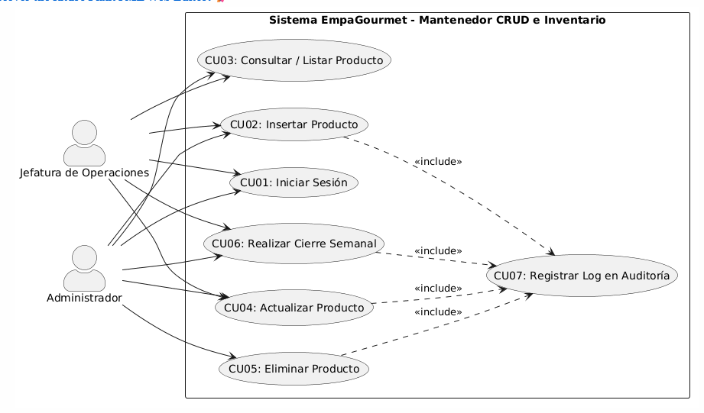
- Diagrama de Casos de Uso UML

3.2. Especificaciones Detalladas de Casos de Uso (CU)

3.2.1. Caso de Uso CU01 - Iniciar Sesión
- Actor Principal: Administrador / Jefatura de Operaciones.
- Flujo Principal: El usuario ingresa su correo y contraseña. El sistema cifra o valida la equivalencia de los datos en la tabla USUARIO y guarda el estado en la sesión activa global de la capa de entidades.

3.2.2. Caso de Uso CU02 - Insertar Producto
- Actor Principal: Administrador / Jefatura de Operaciones.
- Flujo Principal: El usuario ingresa los campos en el formulario, la BLL valida consistencia de negocio, la DAL ejecuta el procedimiento parametrizado y el Trigger registra de forma automática el rastro en auditoría.

3.2.3. Caso de Uso CU03 - Consultar / Listar Producto
- Actor Principal: Administrador / Jefatura de Operaciones.
- Flujo Principal: Al cargar el mantenedor, la capa UI invoca los métodos de listado de la BLL y DAL, poblando el componente visual DataGridView con los productos cuyo estado sea activo.

3.2.4. Caso de Uso CU04 - Actualizar Producto
- Actor Principal: Administrador / Jefatura de Operaciones.
- Flujo Principal: El operador edita un registro desde la grilla de datos y pulsa guardar cambios. El sistema valida las restricciones en la BLL y procesa la actualización atómica en SQL Server, disparando el log.

3.2.5. Caso de Uso CU05 - Eliminar Producto
- Actor Principal: Administrador (Exclusivo).
- Flujo Principal: El sistema valida el rol de la sesión global. Si corresponde al Administrador, ejecuta la baja lógica variando el estado a inactivo, impidiendo que el registro sea eliminado físicamente.

3.2.6. Caso de Uso CU06 - Realizar Cierre Semanal (Cálculo de Producción)
- Actor Principal: Jefatura de Operaciones / Administrador.
- Flujo Principal: El sistema captura el stock remanente y ejecuta la ecuación matemática en la BLL. Despliega el resultado y habilita la generación del reporte formal.

3.2.7. Caso de Uso CU07 - Registrar Log en Auditoría
- Actor Principal: Sistema (Automatizado).
- Flujo Principal: Activado de forma transparente mediante el disparador interno de la base de datos ante cualquier comando de manipulación de datos (DML).

3.3. Diagrama de Clases UML Completo de la Arquitectura
El diagrama estructural detalla la interacción unidireccional de los componentes: FrmGestionInventario (UI) depende de ClsNegocioProducto (BLL); esta última implementa el filtrado lógico y consume los servicios de ClsDatosProducto (DAL), la cual abre la conexión física y mapea los resultados hacia los contenedores de datos atómicos definidos en la capa de Entidades (PRODUCTO, USUARIO, CATEGORIA, ROL, TRAZABILIDADAUDITORIA, SesionActiva).

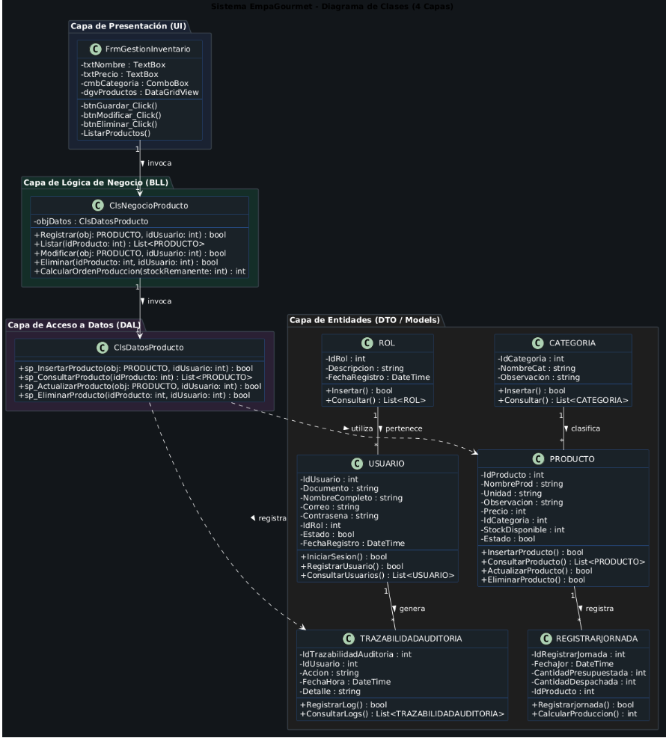
- Diagrama de Clases UML (EmpaGourmet)

4. MODELO RELACIONAL DE BASE DE DATOS Y PROCESO DE NORMALIZACIÓN

4.1. Proceso de Normalización

4.1.1. Aplicación de la Primera Forma Normal (1FN)
Se eliminaron de raíz los grupos de datos repetidos o compuestos, asegurando la atomicidad absoluta de cada columna en el esquema. Se definieron llaves primarias (PRIMARY KEY) explícitas, simples e independientes para cada tabla mediante el uso del atributo autoincremental IDENTITY(1,1).

4.1.2. Aplicación de la Segunda Forma Normal (2FN)
Considerando que todas las tablas del esquema diseñado poseen claves primarias de una sola columna, se anula cualquier posibilidad de dependencia parcial. Todos los atributos que no actúan como llave dependen funcionalmente de manera completa y directa de la clave primaria atómica de la tabla.

4.1.3. Aplicación de la Tercera Forma Normal (3FN)
Se eliminaron las dependencias transitivas aislando los atributos no clave que describían realidades independientes. Las descripciones de los roles se extrajeron a la tabla ROL, los nombres de las categorías se aislaron en CATEGORIA y los eventos transaccionales se vincularon jerárquicamente a través de llaves foráneas (FOREIGN KEY), alcanzando un nivel óptimo de eficiencia y limpieza estructural.

4.2. Script DDL de Base de Datos e Integridad Referencial
CREATE DATABASE EmpaGourmet;

GO

USE EmpaGourmet;

GO

CREATE TABLE ROL(

IdRol INT IDENTITY (1,1) PRIMARY KEY,

Descripcion VARCHAR(50) NOT NULL,

FechaRegistro DATETIME DEFAULT GETDATE()

);

CREATE TABLE USUARIO(

IdUsuario INT IDENTITY (1,1) PRIMARY KEY,

Documento VARCHAR(50) NOT NULL,

NombreCompleto VARCHAR(100) NOT NULL,

Correo VARCHAR(50) NOT NULL,

Contrasena VARCHAR(50) NOT NULL,

IdRol INT NOT NULL,

Estado BIT DEFAULT 1,

FechaRegistro DATETIME DEFAULT GETDATE(),

CONSTRAINT FK_Usuario_Rol FOREIGN KEY (IdRol) REFERENCES ROL(IdRol)

);

CREATE TABLE CATEGORIA(

IdCategoria INT IDENTITY (1,1) PRIMARY KEY,

NombreCat VARCHAR(50) NOT NULL,

Observacion VARCHAR(50) NULL

);

CREATE TABLE PRODUCTO(

IdProducto INT IDENTITY (1,1) PRIMARY KEY,

NombreProd VARCHAR(100) NOT NULL,

Unidad VARCHAR(255) NOT NULL,

Observacion VARCHAR(50) NULL,

Precio INT NOT NULL,

IdCategoria INT NOT NULL,

StockDisponible INT NOT NULL DEFAULT 0,

Estado BIT NOT NULL DEFAULT 1,

CONSTRAINT FK_Producto_Categoria FOREIGN KEY (IdCategoria) REFERENCES CATEGORIA(IdCategoria)

);

CREATE TABLE REGISTRARJORNADA(

IdRegistrarJornada INT IDENTITY (1,1) PRIMARY KEY,

FechaJor DATETIME DEFAULT GETDATE(),

CantidadPresupuestada INT NOT NULL,

CantidadDespachada INT NOT NULL,

IdProducto INT NOT NULL,

IdUsuario INT NOT NULL,

CONSTRAINT FK_RegistrarJornada_Producto FOREIGN KEY (IdProducto) REFERENCES PRODUCTO(IdProducto),

CONSTRAINT FK_RegistrarJornada_Usuario FOREIGN KEY (IdUsuario) REFERENCES USUARIO(IdUsuario)

);

CREATE TABLE TRAZABILIDADAUDITORIA(

IdTrazabilidadAuditoria INT IDENTITY (1,1) PRIMARY KEY,

IdUsuario INT NOT NULL,

Accion VARCHAR(100) NOT NULL,

FechaHora DATETIME DEFAULT GETDATE(),

Detalle VARCHAR(255) NOT NULL,

CONSTRAINT FK_Auditoria_Usuario FOREIGN KEY (IdUsuario) REFERENCES USUARIO(IdUsuario)

);

GO

4.3. Procedimientos Almacenados (Stored Procedures) para Operaciones CRUD
CREATE PROCEDURE sp_InsertarProducto

@NombreProd VARCHAR(100),

@Unidad VARCHAR(255),

@Observacion VARCHAR(50),

@Precio INT,

@IdCategoria INT,

@StockDisponible INT,

@IdUsuario INT

AS

BEGIN

SET NOCOUNT ON;

BEGIN TRANSACTION;

BEGIN TRY

EXEC sp_set_session_context 'IdUsuario', @IdUsuario;

INSERT INTO PRODUCTO (NombreProd, Unidad, Observacion, Precio, IdCategoria, StockDisponible, Estado)

VALUES (@NombreProd, @Unidad, @Observacion, @Precio, @IdCategoria, @StockDisponible, 1);

COMMIT TRANSACTION;

END TRY

BEGIN CATCH

ROLLBACK TRANSACTION;

THROW;

END CATCH

END;

GO

CREATE PROCEDURE sp_ConsultarProducto

@IdProducto INT = NULL

AS

BEGIN

SET NOCOUNT ON;

IF @IdProducto IS NULL OR @IdProducto = 0

SELECT p.IdProducto, p.NombreProd, p.Unidad, p.Observacion, p.Precio, c.NombreCat, p.IdCategoria, p.StockDisponible

FROM PRODUCTO p

INNER JOIN CATEGORIA c ON p.IdCategoria = c.IdCategoria

WHERE p.Estado = 1;

ELSE

SELECT p.IdProducto, p.NombreProd, p.Unidad, p.Observacion, p.Precio, c.NombreCat, p.IdCategoria, p.StockDisponible

FROM PRODUCTO p

INNER JOIN CATEGORIA c ON p.IdCategoria = c.IdCategoria

WHERE p.IdProducto = @IdProducto AND p.Estado = 1;

END;

GO

CREATE PROCEDURE sp_ActualizarProducto

@IdProducto INT,

@NombreProd VARCHAR(100),

@Unidad VARCHAR(255),

@Observacion VARCHAR(50),

@Precio INT,

@IdCategoria INT,

@StockDisponible INT,

@IdUsuario INT

AS

BEGIN

SET NOCOUNT ON;

BEGIN TRANSACTION;

BEGIN TRY

EXEC sp_set_session_context 'IdUsuario', @IdUsuario;

UPDATE PRODUCTO

SET NombreProd = @NombreProd,

Unidad = @Unidad,

Observacion = @Observacion,

Precio = @Precio,

IdCategoria = @IdCategoria,

StockDisponible = @StockDisponible

WHERE IdProducto = @IdProducto AND Estado = 1;

COMMIT TRANSACTION;

END TRY

BEGIN CATCH

ROLLBACK TRANSACTION;

THROW;

END CATCH

END;

GO

CREATE PROCEDURE sp_EliminarProducto

@IdProducto INT,

@IdUsuario INT

AS

BEGIN

SET NOCOUNT ON;

BEGIN TRANSACTION;

BEGIN TRY

EXEC sp_set_session_context 'IdUsuario', @IdUsuario;

UPDATE PRODUCTO

SET Estado = 0

WHERE IdProducto = @IdProducto;

COMMIT TRANSACTION;

END TRY

BEGIN CATCH

ROLLBACK TRANSACTION;

THROW;

END CATCH

END;

GO

4.4. Trigger Unificado de Auditoría y Trazabilidad (Blindaje Preventivo)
CREATE TRIGGER tr_AuditoriaProductos

ON PRODUCTO

AFTER INSERT, UPDATE, DELETE

AS

BEGIN

SET NOCOUNT ON;

DECLARE @IdUsuario INT = CAST(SESSION_CONTEXT(N'IdUsuario') AS INT);

IF @IdUsuario IS NULL SET @IdUsuario = 1;

IF EXISTS(SELECT 1 FROM inserted WHERE Precio <= 0)

BEGIN

ROLLBACK TRANSACTION;

RAISERROR('Error la Regla: El precio de un producto debe ser mayor a $0.', 16, 1);

RETURN;

END

-- INSERCIÓN

IF EXISTS (SELECT 1 FROM inserted) AND NOT EXISTS (SELECT 1 FROM deleted)

BEGIN

INSERT INTO TRAZABILIDADAUDITORIA (IdUsuario, Accion, Detalle)

SELECT @IdUsuario, 'INSERT', CONCAT('Producto creado - ID: ', IdProducto, ', Nombre: ', NombreProd, ', Stock: ', StockDisponible) FROM inserted;

END

-- ACTUALIZACIÓN / ELIMINACIÓN LÓGICA

IF EXISTS (SELECT 1 FROM inserted) AND EXISTS (SELECT 1 FROM deleted)

BEGIN

IF EXISTS (SELECT 1 FROM inserted i JOIN deleted d ON i.IdProducto = d.IdProducto WHERE i.Estado = 0 AND d.Estado = 1)

BEGIN

INSERT INTO TRAZABILIDADAUDITORIA (IdUsuario, Accion, Detalle)

SELECT @IdUsuario, 'DELETE', CONCAT('Producto deshabilitado (Baja lógica) - ID: ', IdProducto) FROM inserted;

END

ELSE

BEGIN

INSERT INTO TRAZABILIDADAUDITORIA (IdUsuario, Accion, Detalle)

SELECT @IdUsuario, 'UPDATE', CONCAT('Producto modificado - ID: ', IdProducto, ', Nuevo Stock: ', StockDisponible) FROM inserted;

END

END

-- ELIMINACIÓN FÍSICA DIRECTA (BACKUP DE SEGURIDAD)

IF NOT EXISTS (SELECT 1 FROM inserted) AND EXISTS (SELECT 1 FROM deleted)

BEGIN

INSERT INTO TRAZABILIDADAUDITORIA (IdUsuario, Accion, Detalle)

SELECT @IdUsuario, 'DELETE_FISICO', CONCAT('Alerta: Producto eliminado físicamente de la tabla - ID: ', IdProducto, ', Nombre: ', NombreProd) FROM deleted;

END

END;

GO

5. DISEÑO E IMPLEMENTACIÓN DE LA ARQUITECTURA EN 4 CAPAS

5.1. Estructura de la Arquitectura de Software

5.1.1. Capa de Entidades (DTO / Models)
Contiene las clases atómicas que representan el modelo relacional del negocio en la memoria interna de C# (PRODUCTO.cs, USUARIO.cs, etc.). Almacena de manera estática y centralizada el estado global de la sesión del operador a través de la clase SesionActiva.cs (IdUsuario, NombreCompleto, IdRol), sirviendo de insumo continuo para las capas superiores.

5.1.2. Capa de Acceso a Datos (DAL - Data Access Layer)
Representada por la clase ClsDatosProducto.cs y el componente de conexión. Es la única capa responsable de comunicarse físicamente con SQL Server mediante ADO.NET. Implementa exclusivamente consultas parametrizadas y la ejecución de procedimientos almacenados, abstrayendo por completo la lógica SQL de la aplicación.

5.1.3. Capa de Lógica de Negocio (BLL - Business Logic Layer)
Orquestada en la clase ClsNegocioProducto.cs. Actúa como la aduana de seguridad del sistema. Evalúa las restricciones lógicas y de formato del software (como validar la prohibición de precios menores a cero y controlar estrictamente que solo el Rol 1 pueda dar de baja productos), delegando la persistencia a la DAL únicamente tras superar los filtros.

5.1.4. Capa de Presentación (UI - User Interface)
Desarrollada mediante formularios de Windows Forms (FrmLogin.cs, FrmGestionInventario.cs). Su función es exclusivamente visual y de captura de eventos. Carece de inteligencia transaccional o lógica matemática, limitándose a recolectar datos de los controles, invocar las funciones de la capa BLL y presentar las excepciones de manera controlada al usuario final mediante bloques try-catch.

5.2. Módulo de Reportes: Generación Automatizada de Consolidados en PDF
Para dar estricto cumplimiento al caso de uso de Cierre Semanal, el sistema integra la biblioteca iTextSharp en la capa UI. El software recolecta la información de la jornada calculada, extrae el operador responsable desde la sesión de entidades y genera un acta en formato PDF firmada digitalmente, combinando la trazabilidad de auditoría de seguridad y los saldos reales de existencias en bodega en un único entregable corporativo.

6. REFERENCIAS BIBLIOGRÁFICAS (NORMAS APA 7)
- International Organization for Standardization. (2022). Information security, cybersecurity and privacy protection — Information security management systems — Requirements (ISO/IEC Standard No. 27001:2022).
- Microsoft. (2023). Architectural patterns: Layered architecture in .NET applications. Microsoft Learn.
- Institute of Electrical and Electronics Engineers. (1998). IEEE Recommended Practice for Software Requirements Specifications (IEEE Standard No. 830-1998).

